**中泰简讯 稳中求进 改革求质 集团召开五一节后工作部署会议**

春深日暖，万物竞发。随着五一假期的圆满结束，集团上下以饱满的精神状态回归工作岗位，开启新一轮的奋斗征程。为统一思想，明确方向，5月6日上午，集团召开节后首次全员工作会议，总结假期值守成果，部署下一阶段重点工作。集团董事长申强、总经理旷银出席会议并作重要讲话，各部门负责人及全体办公人员参会。

会议以“稳中求进、改革提质”为主线，强调以规范化管理为抓手，以十周年庆为契机，推动集团服务品质与运营效能双提升。

会议伊始，集团董事长申强首先对节日期间坚守岗位的一线员工和办公执勤人员致以诚挚感谢，并对节后工作提出四点要求：

一是要求全员迅速调整状态，办公区已完成装修升级，需维护整洁环境，而值班人员需要系统汇报假期安全巡查、应急响应等情况，确保工作衔接无缝；

二是要深入挖掘各项目节日期间的典型事迹与工作亮点，通过内部宣传弘扬一线队员的爱岗敬业精神，展现集团“专业、责任、奉献”的行业风貌；

三是对十周年庆典筹备工作提出具体要求，提出继续细化优化策划方案，需突出“保安行业特色”与“企业文化内核”，将庆典与品牌宣传深度融合。

最后，强调全员要全力支持旷银总经理的改革举措，持续优化管理机制，为集团的高质量发展注入新动能。

董事长的讲话既立足当下，又着眼长远，为集团的下一步发展奠定了基调。

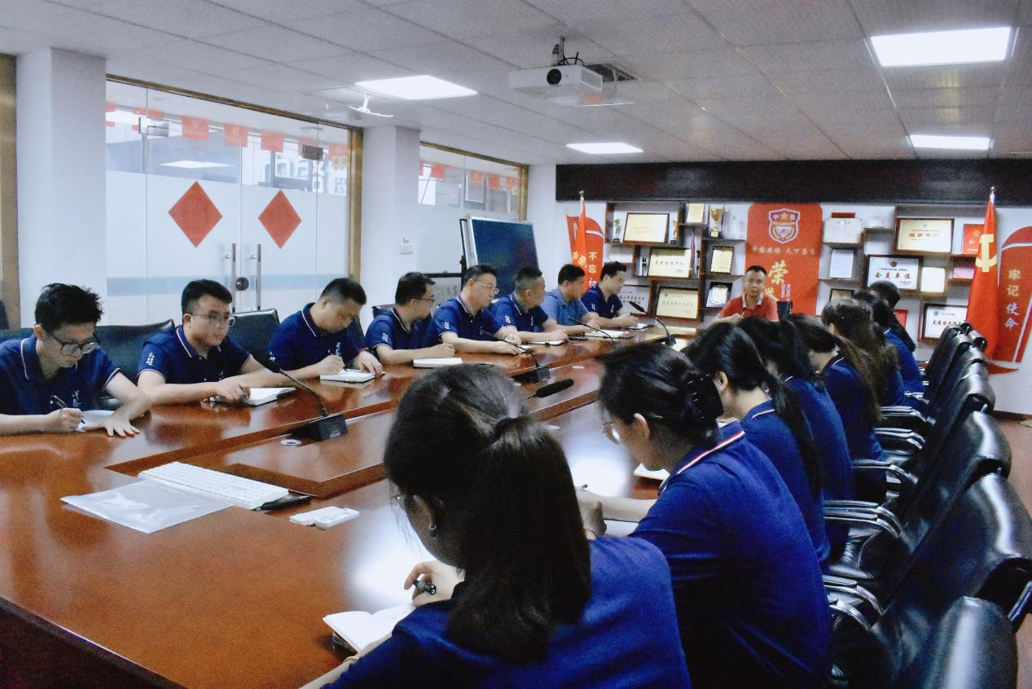

随后，各部门负责人依次汇报近期工作，内容务实具体，彰显以实干为笔、以责任为墨的担当精神。

而旷银总经理也结合当前发展形势，对全员提出四方面的工作要求：

**一是要以人为本强根基**，要求管理层要深入一线，通过座谈、调研、巡查等形式倾听员工心声，深入了解员工需求，解决员工实际困难，增强团队归属感。

**二是要以安为纲固防线**，全面复盘节前下基层的巡查情况，梳理五一期间各项目的值班执勤情况，提炼应急处置经验，补足薄弱环节，筑牢客户单位安全屏障。

**三是要以效为先优运营**，围绕着“时间观念、补位意识、规范运营、高效沟通”，要求集团上下严守工作节点，杜绝在岗期间的拖沓延误，强化主人翁意识，严格落实执行好最新规章制度。

**四是要以新为要谋突破**，强调部门之间需要打破壁垒，做到“当日事当日毕”的工作准则，通过创新协作来提升整体效能。

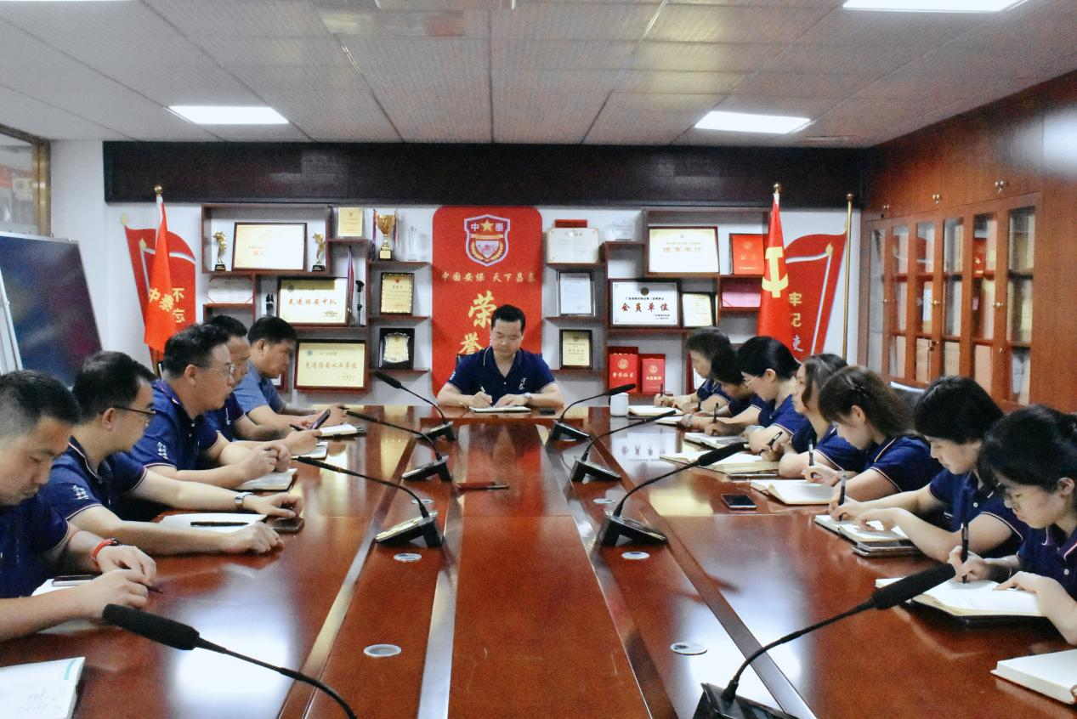

此次会议既是节后的“收心会”，更是冲刺年度目标的“动员会”。在保安行业竞争日趋激烈的背景下，集团将以此次会议为起点，继续秉承“安全重于泰山，服务成就未来”的宗旨，以规范化管理为基，以人性化关怀为脉，以创新化改革为翼，书写新时代安保企业的新篇章。

全体中泰人也必将以更加昂扬的姿态、更加扎实的作风，为客户保驾护航，为行业树立标杆！